http://www3.dataprev.gov.br/cws/contexto/captchar/index_cipost2.html
FACULTATIVO

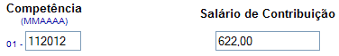

PIS: 11417600491

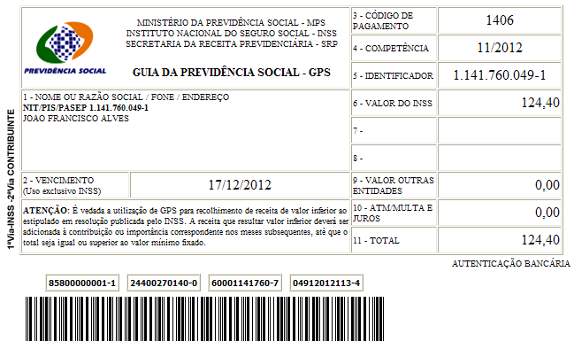

Salário base R$ 622,00

SISBB - SISTEMA DE INFORMACOES BANCO DO BRASIL
06/12/2012 - AUTOATENDIMENTO - 15.30.45
1273401273 SEGUNDA VIA 0027

COMPROVANTE DE PAGAMENTO

CLIENTE: SANDRO TAVARES
AGENCIA: 1273-4 CONTA: 5.742-8
================================================
Convenio GPS - CODIGO DE BARRAS
Codigo de Barras 85800000001-1 24400270140-0
60001141760-7 04912012113-4
Data do pagamento 06/12/2012
Valor Total 124,40
------------------------------------------------
DOCUMENTO: 120602
AUTENTICACAO SISBB: 0.954.6DD.97D.282.4D2

